Информационная карта регионального этапа Всероссийской акции «Весенняя неделя добра» среди детских добровольческих отрядов
МКУ «Отдел образования» МР «Тарумовский район» РД
(муниципальное образование)

- Участвующих добровольцев всего:1186
- Всего проведенных мероприятий (акций, проектов, мероприятий): 185
- Общее количество участвующих организаций/партнеров: 11
- Благо получателей: 102
- Количество учреждений благо получателей: 11
- По направлениям:
  - Социальное 18;
  - Патриотическое 45;
  - Культурное 16;
  - Экологическое 20;
  - ЗОЖ 32;
- Название учреждения - 18 образовательных учреждений района
- цель мероприятий - Продвижение идеи добровольчества, как важного ресурса для решения социальных проблем местного сообщества, повышение гражданской активности населения, оказание добровольческой и благотворительной помощи, привлечение внимания общественности к важной роли добровольческой деятельности в решении социальных проблем местного сообщества и задействование в добровольческой помощи как можно больше школьников добровольцев

В рамках Весенней недели добра в образовательных учреждениях Тарумовского района с 8 по 30апреля прошли и продолжают проводить мероприятия , Акции и Уроки добра .
8. Общее описание

- Направление «Патриотическое и гражданское воспитание детей»:
- оказана помощь пожилым людям, жителям дома престарелых;
- проведены встречи с участниками военных событий и локальных войн;
- проведена работа по благоустройству школьных памятников.

2. Направление «Экология»
- проведена работа по благоустройству территории школ и парков.
- проведена работа по оказанию помощи птицам (изготовление скворечников и кормушек).

3. Направление «Здоровое поколение»:
- проведены беседы по профилактике наркомании, алкоголизма, табакокурения
и различных заболеваний.
- изготовлены и распространены информационные буклеты по здоровому образу
жизни;
- учащиеся ОУ приняли участие в организация и проведении мероприятий, уличных акций для населения.

Беседы:
№ | Мероприятие | Класс
1 | «Молодежь против наркотиков». | 9-е
2 | «Ты попал в беду» | 10-е
3 | «Бездна, в которую надо заглянуть» | 8-е
4 | «Нет табачному дыму!» | 7-е
5 | «Баланс положительных и отрицательных сторон курения» | 5-11
6 | «Личность и алкоголь» | 5-11
7 | «СПИД не спит» | 7-8
8 | «Беседы о профилактике ВИЧ инфекции» | 9-11

4. Направление «Социальное служение»:
- организован сбор вещей (игрушек, одежды, канцтоваров) для социально не
защищенных слоев населения;
- оказана помощь в благоустройстве дома для престарелых людей, сельского
парка.
- проведены конкурсно - игровые, концертные программы в школе, в доме
престарелых, в детских садах.
- проведен «Добрый урок», нацеленный на приобщение школьников к
добровольческой деятельности.
«Уроки Добра»

№ | Мероприятие | Класс
1 | «Добро и зло в сказках» | 1-е
2 | «Самые лучезарные улыбки» | 2-е
3 | «Доброе слово и кошке приятно» | 3-е
4 | «Доброта без разума пуста» | 4-е
5 | «Не ищи красоты, ищи доброты» | 5-е
6 | «Тому тяжело, кто помнит зло» | 6-е
7 | «Не одежда красит человека, а его добрые дела» | 7-е
8 | «Добрые дела – плоды» | 8-е
9 | «Вовеки нельзя нашу дружбу разбить» | 9-е
10 | «Пусть всюду будет доброта» | 10-е
11 | «Золотое сердце» | 11-е

- Координирующая организация: МКУ «Отдел образования» МР «Тарумовский район» РД
- Контактная информация тел.: 8-928-973-93-78
E-mail: truo0531@mail.ru

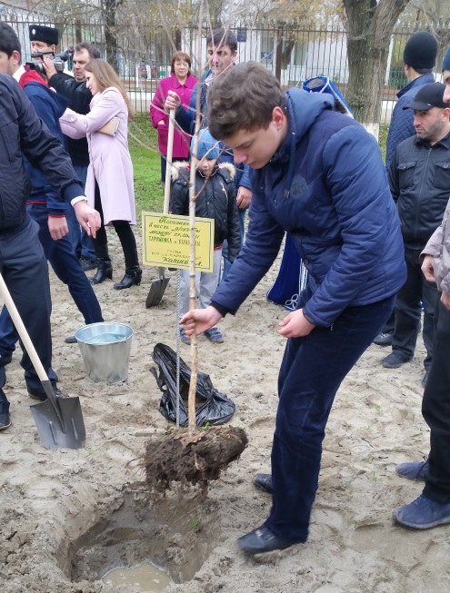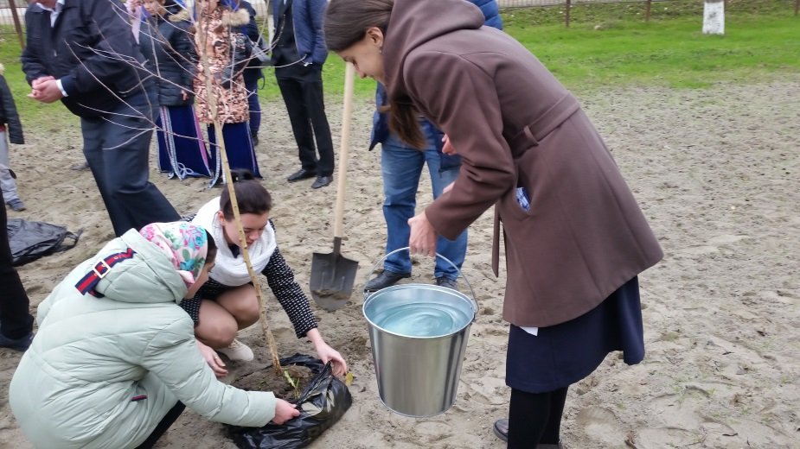

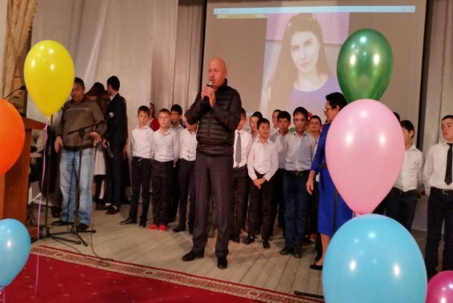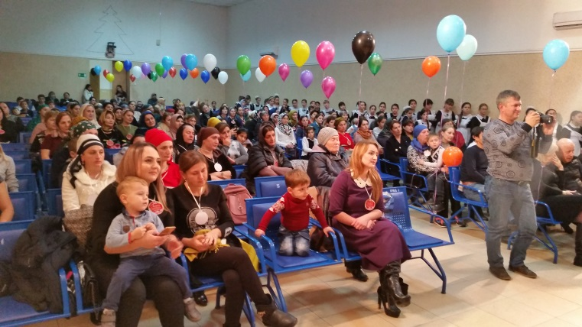

Волонтеры Беседы с инспектором ГИБДД 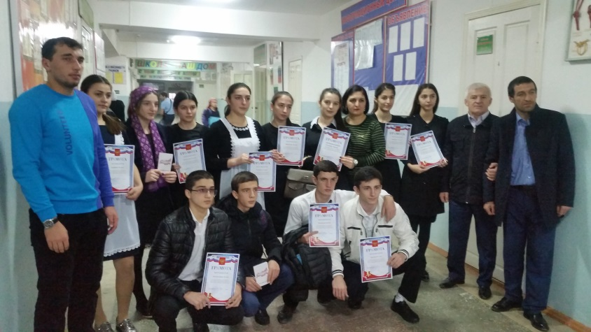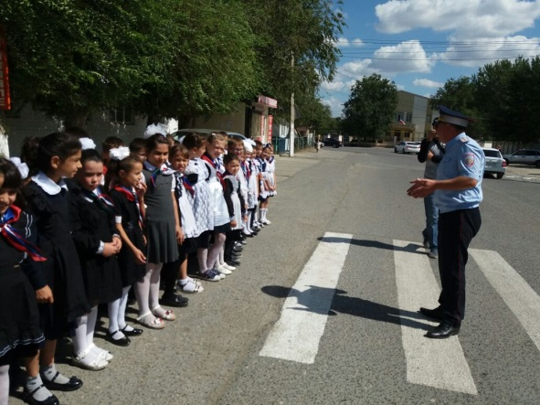

Профилактика СПИДа
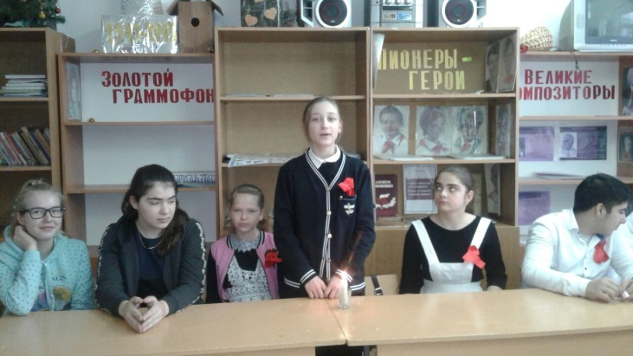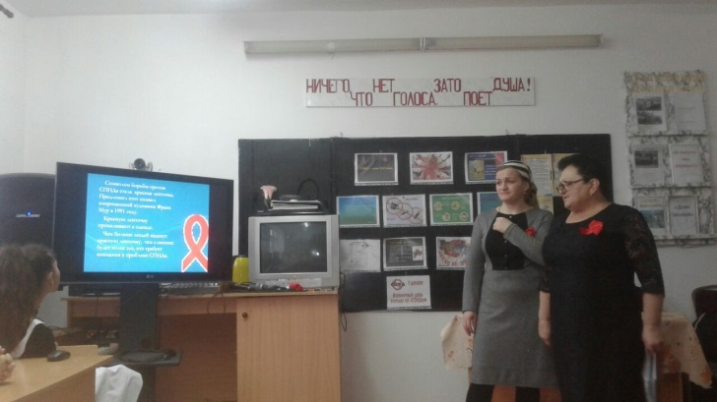

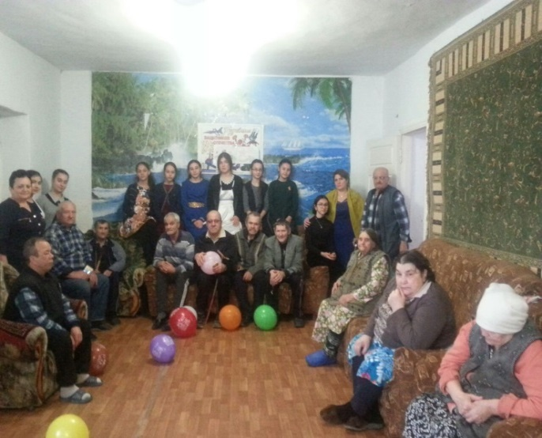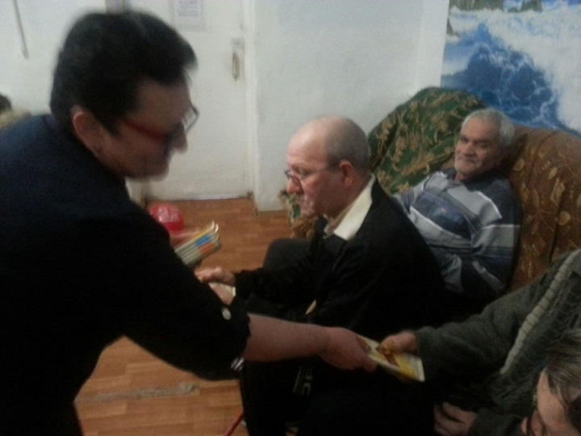

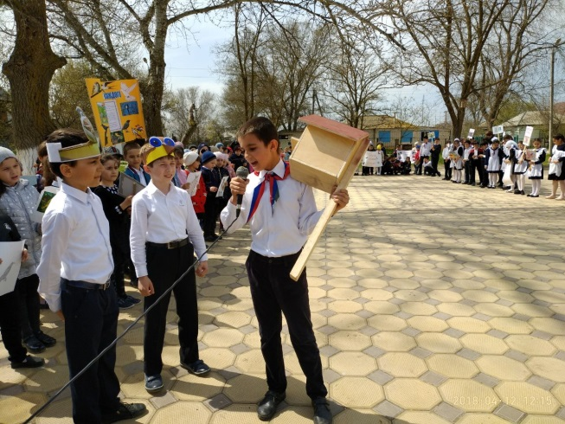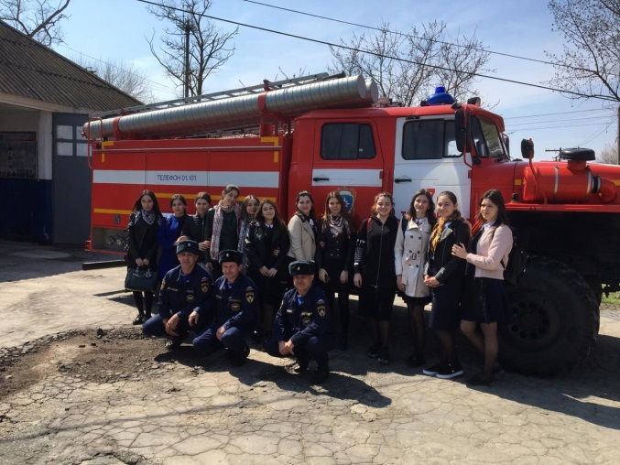

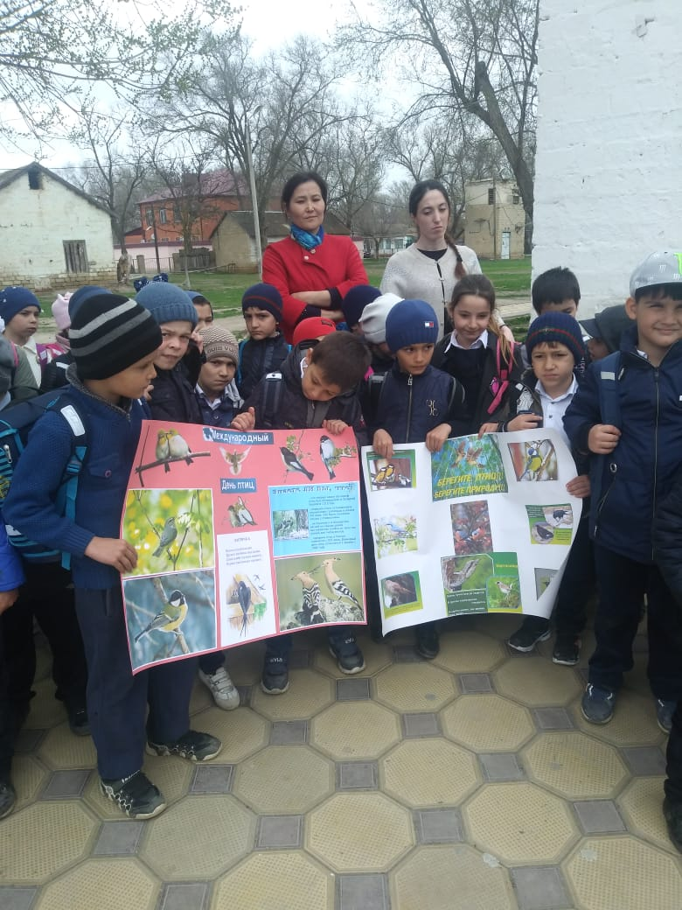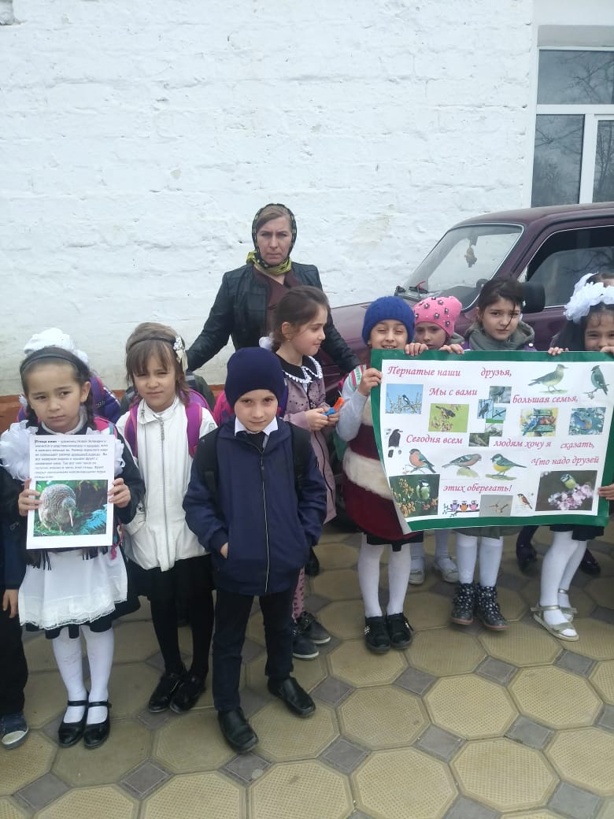
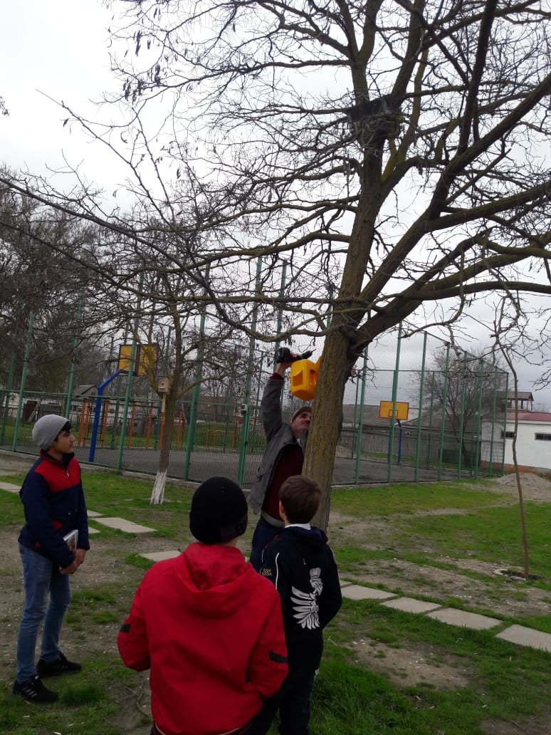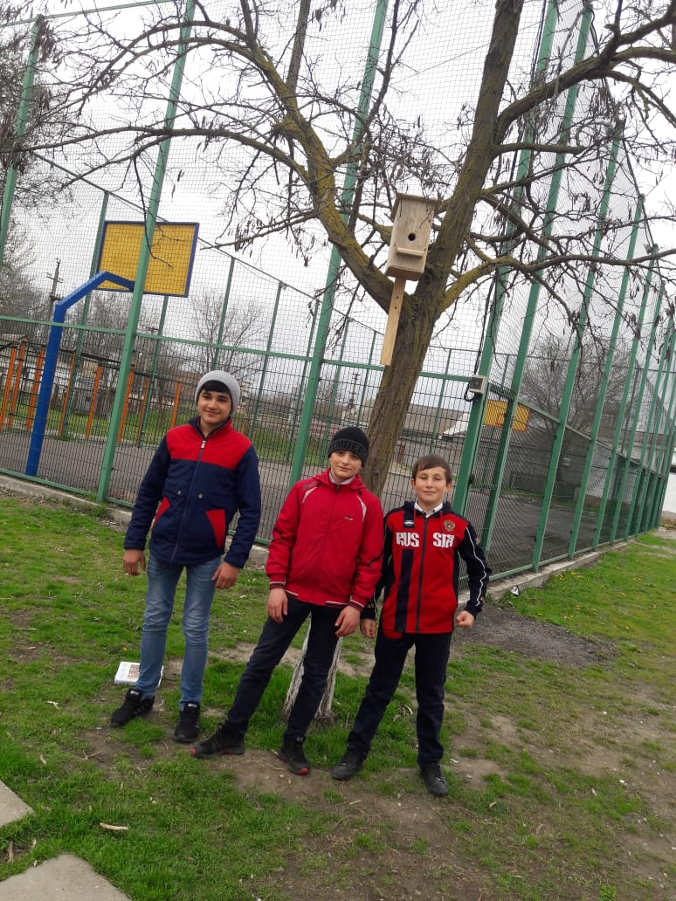

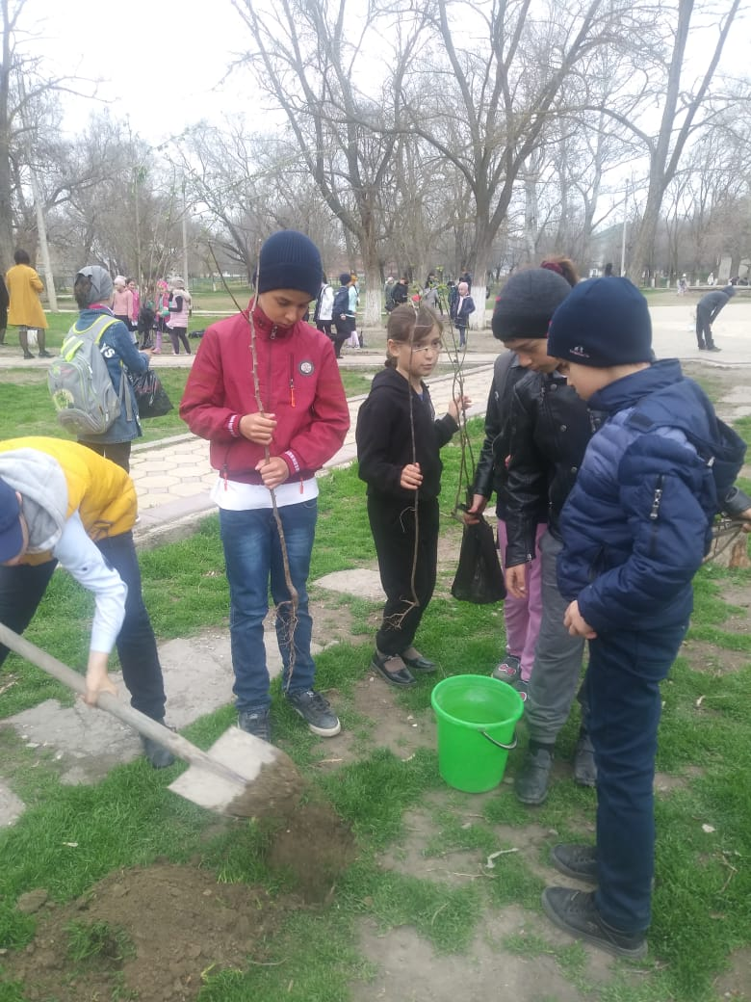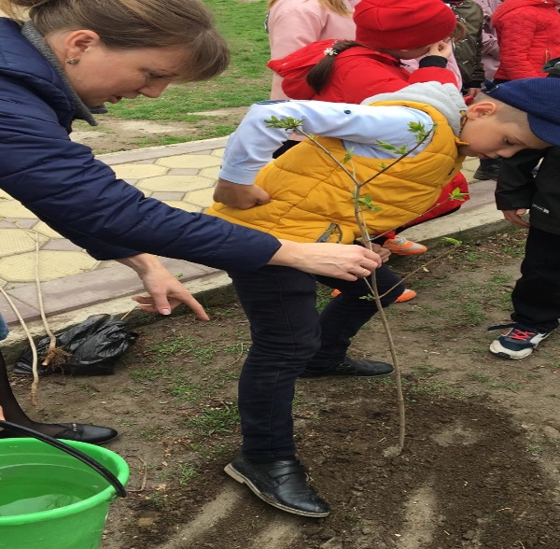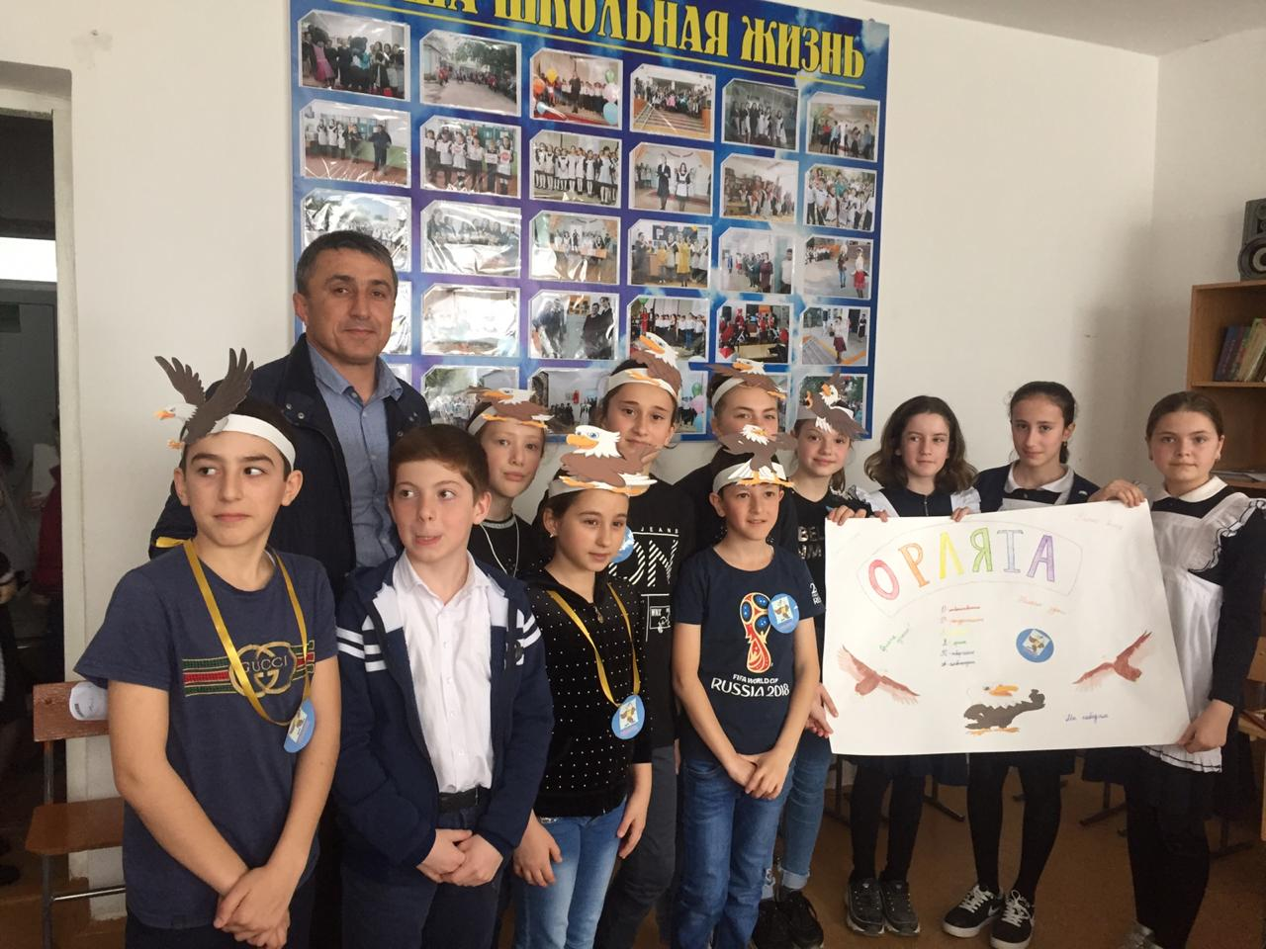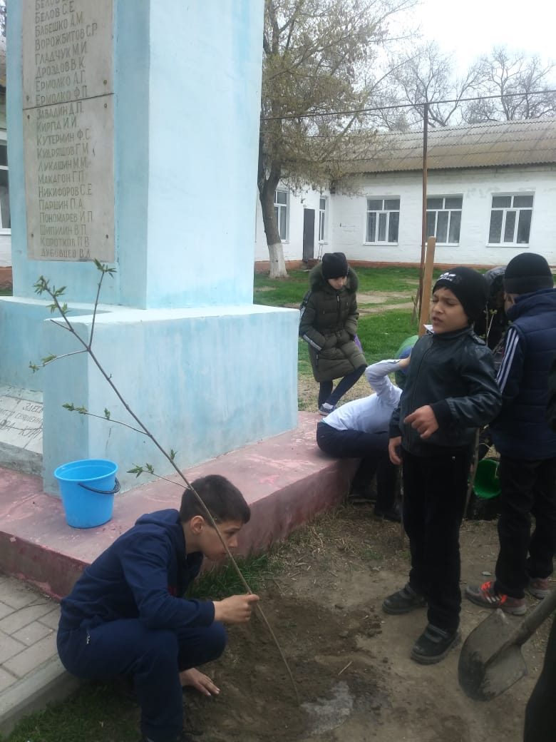

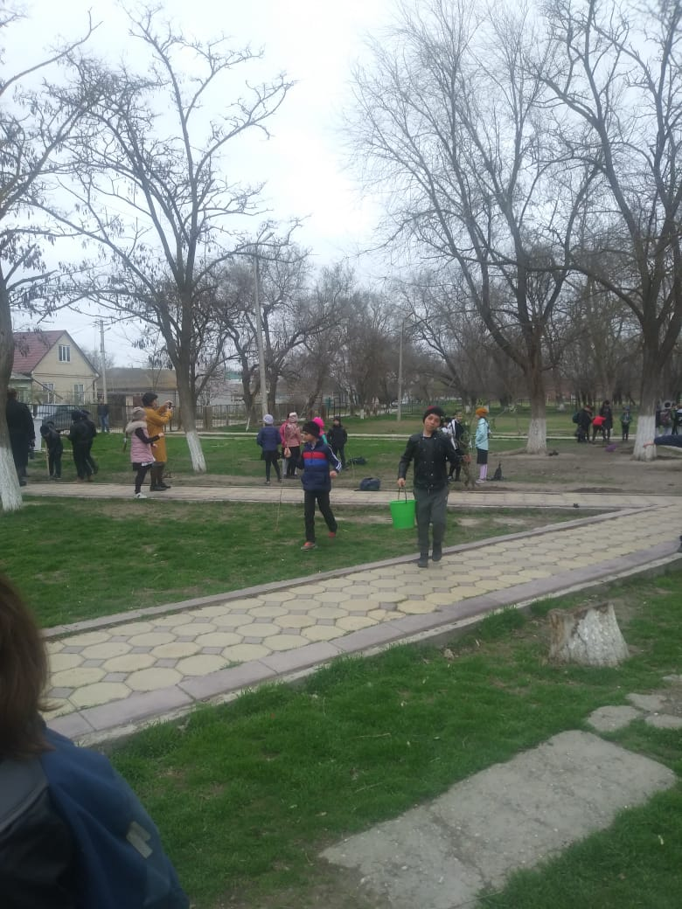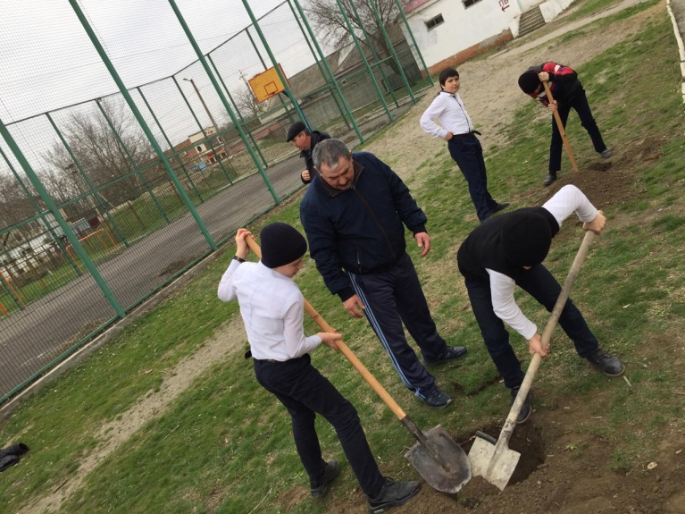

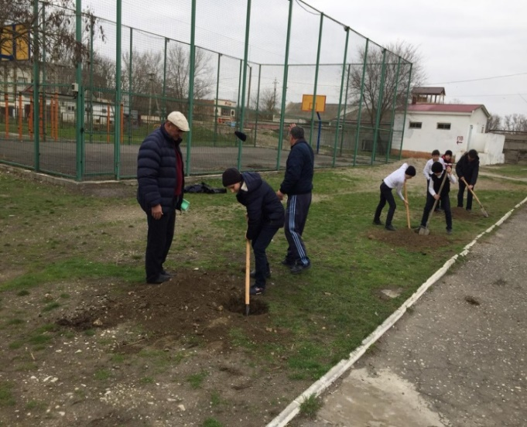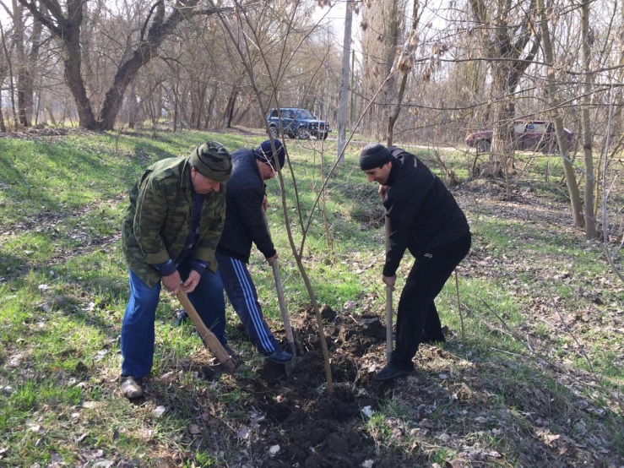

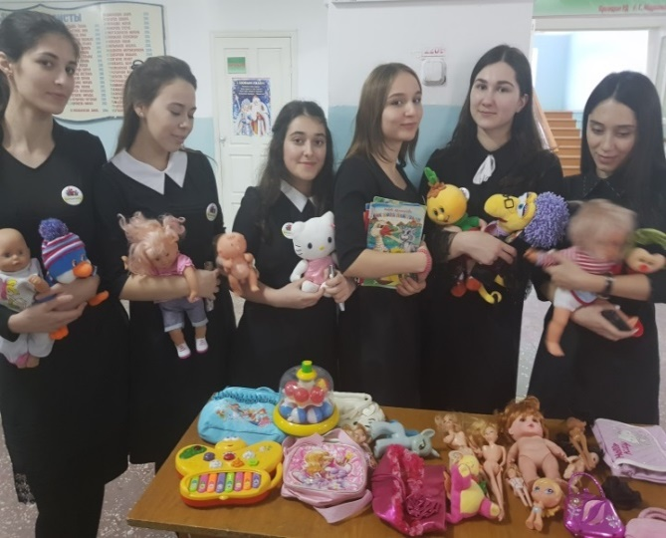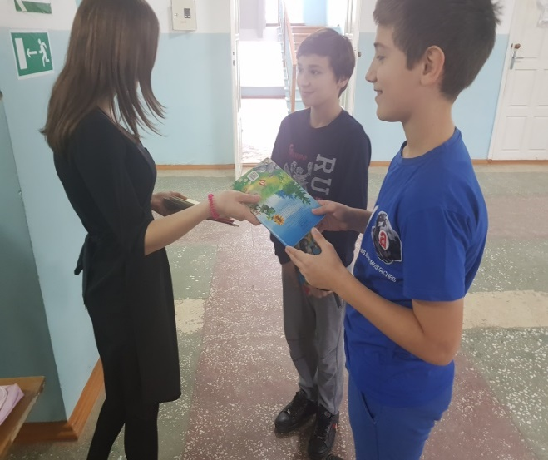
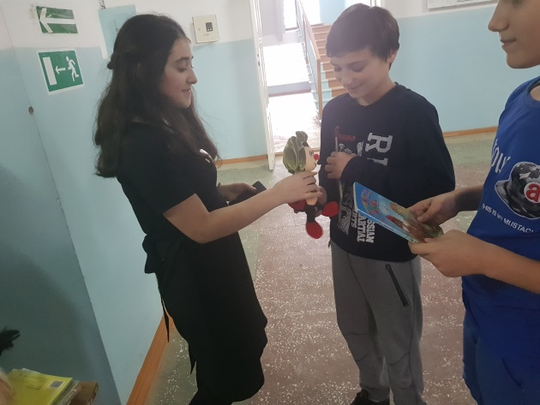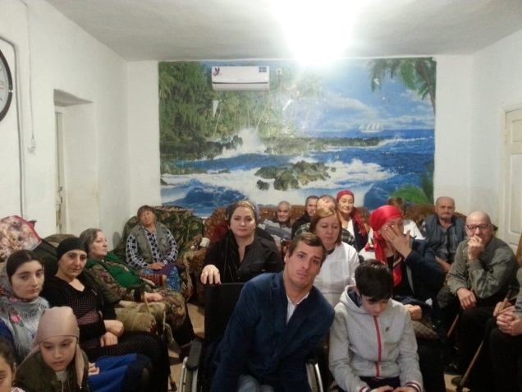
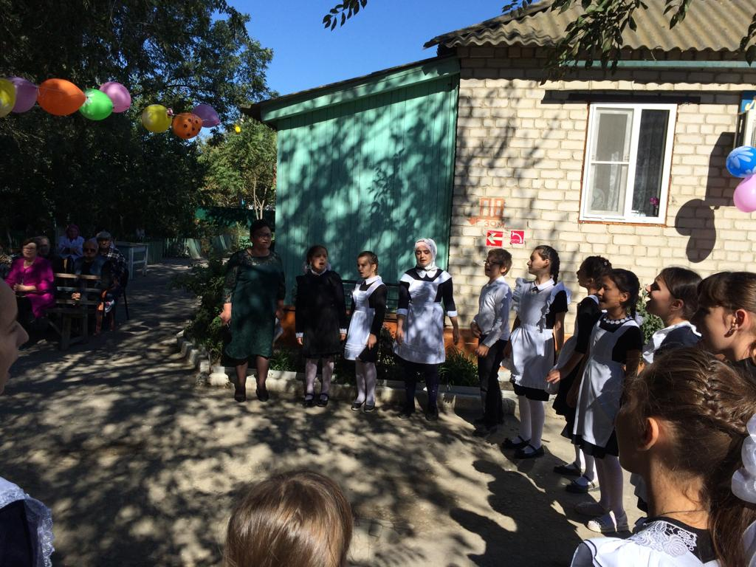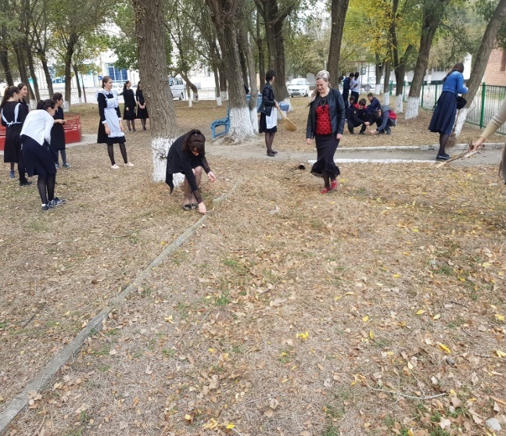
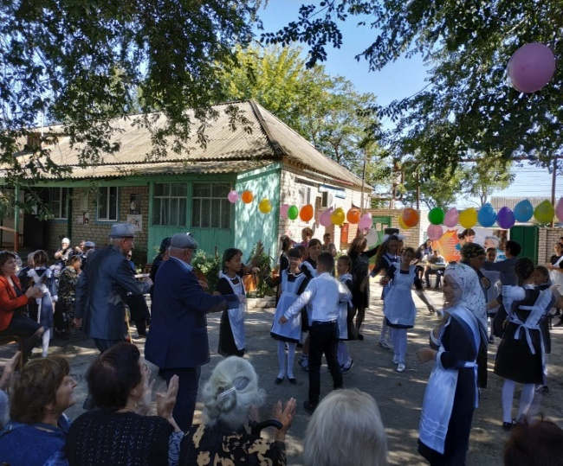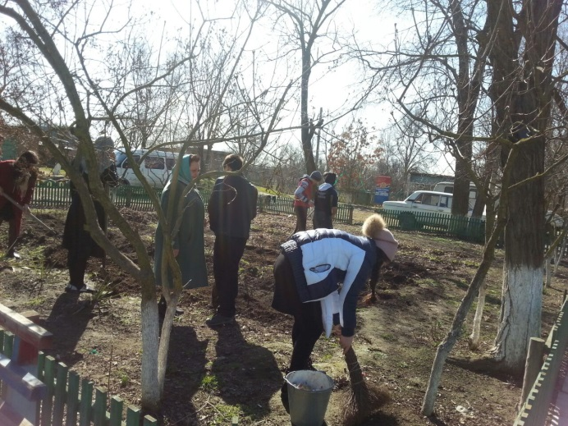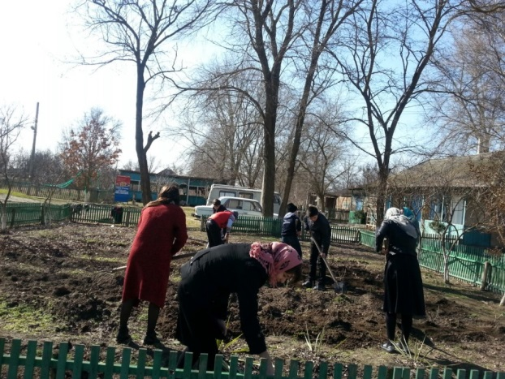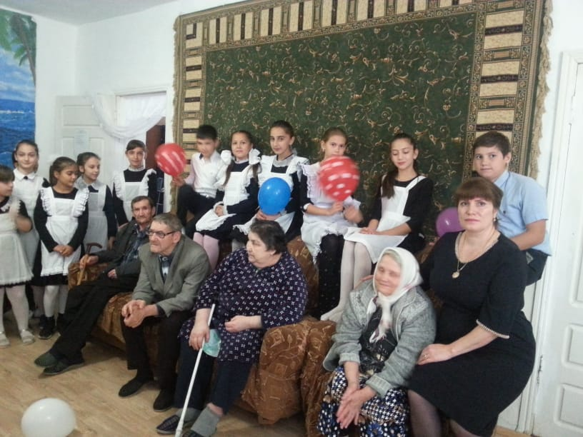
Субботник в доме престарелых



